Modulul 3 – Vânzări online

Modulul 3 – Vânzări online
Introducere
Acest modul face parte dintr-un curs de formare pentru a îmbunătăți abilitățile pentru locul de muncă de operator de comerț electronic.
Modulul își propune să doteze cursanții cu cunoștințe și abilități pentru a face afaceri folosind tehnologiile informației și comunicațiilor în curs de dezvoltare rapidă (TIC).
Conținutul de învățare este destinat dobândirii de cunoștințe reale și abilități practice în comerțul electronic, care va ajuta elevii să preia poziția de operator de comerț electronic.
La sfârșitul formării, cursanții ar trebui să știe:
— esența comerțului electronic;
— tehnologiile de desfășurare a comerțului electronic;
— principalele instrumente de plată utilizate în comerțul electronic;
— principalele instrumente ale marketingului pe internet;
— principalele amenințări la adresa e-business-ului;
— principalele modalități de promovare a unui site web;
— politica Uniunii Europene în domeniul e-societății și al comerțului electronic;
principalele modele de afaceri pentru comerțul electronic.
La sfârșitul formării, cursanții ar trebui să poată:
— utilizarea oportunităților diferitelor rețele de calculatoare și servere de poștă;
— aplicați o varietate de metode de căutare pe Internet;
— colaborarea cu sistemele de plăți electronice;
— lucrează în situri specializate;
— implementarea de sisteme și aplicații pentru îmbunătățirea managementului relațiilor cu clienții;
— să poată promova un site web pe internet și pe rețelele sociale globale;
— să respecte și să pună în aplicare politica UE privind societatea electronică și comerțul electronic;
— aplicarea diferitelor modele de afaceri.
Lecția 3.1: Server web și client WEB
Lecția 3.2: Instrumente de plată electronice și sisteme de plată
Lecția 3.3: Document electronic și semnătura electronică
Lecția 3.4: CRM (Customer Relationship Management) și SEO (Search Engine Optimization)
Lecția 3.5: Modele de afaceri de comerț electronic
Test de autoevaluare cu certificat
Q1. Transferul de bani se referă în principal la:
- transferul electronic de bani inițiat de la o persoană la alta
- plata prin internet
- cumpărături online
- împrumutul de bani
Q2. Un document electronic este:
- o declarație electronică înregistrată pe un suport magnetic, optic sau pe alt suport care permite reproducerea acesteia
- fișier text în Word
- fișier text în pdf
- toate fișierele de pe computer
Q3. „Semnătură electronică” este:
- semnătură făcută cu un stilou injector (pen) pe o tabletă
- fotografie de semnătură
- orice informație în format electronic, adăugată sau conectată logic la declarația electronică, pentru a stabili calitatea lor de autor;
- semnătura scanată
Q4. Acronimul CRM înseamnă:
- optimizarea vânzărilor
- vânzări prin e-shop
- managementul relațiilor cu clienții
- tipul magazinului online
Q5. Numele domeniului este:
- numele companiei dvs.
- numele magazinului online
- numele pe care utilizatorii îl introduc în bara de adrese a browserului pentru a încărca o anumită pagină web
- nume aleator pe care utilizatorii îl folosesc atunci când fac cumpărături online

Q6. CRM ajută la:
- păstrați legătura cu clienții
- faceți procesele de publicitate independente prin automatizarea marketingului
- optimizarea proceselor și, prin urmare, creșterea profitabilității
- toate răspunsurile sunt corecte

Q7. Care dintre următoarele nu este un model de comerț electronic
- B2C
- B2B
- SEO
- D2C

Q8. Elementele obligatorii în organizarea magazinului electronic sunt:
- Produse, site-ul WEB, Metoda de plată, definirea livrării (preț și termen)
- Produse, metoda de plată, definirea livrării (preț și termen)
- Produse, site-ul WEB, Metoda de plată, Definiția livrării (preț)
- Produse, site-ul WEB, Definiția livrării (preț și termen)

Q9. Următoarele tipuri de relații sunt implicate în achizițiile electronice:
- B2B (între întreprinderi), B2C (între întreprinderi și consumatori), C2C (de la consumator la consumator), B2G (între întreprinderi și administrații)
- B2B (între întreprinderi), B2C (între întreprinderi și consumatori), C2C (de la consumator la consumator)
- B2G (numai între întreprinderi)
- Modelul D2C (numai direct către consumator)

Q10. Platforma de colaborare este un model în care:
- Oportunitățile de afaceri constau în gestionarea platformei comune (taxe de membru sau de utilizator) și vânzarea de instrumente specializate (pentru proiectare, flux de lucru, prelucrarea documentelor);
- Terții sunt cei care se ocupă de organizarea întreținerii magazinului web și a catalogului de produse, precum și de diversele activități legate de magazinul electronic – asigurarea imaginii, sistemele de plată, livrările, serviciile de comandă, securitatea tranzacțiilor și activitățile de servicii către clienți;
- o societate virtuală este construită de clienții și partenerii unei anumite afaceri;
- niciuna dintre cele de mai sus;

SCURTĂ INTRODUCERE LA LECȚIA 3.1: Server web și client WEB
Un server web este programul care rulează pe un server de pe Internet la care browserul nostru web se conectează pentru a descărca fișierele unui site pe care încercăm să îl încărcăm.
Serverul web livrează fișierele site-ului web (pagini web, imagini etc.) către browser-ul web utilizând protocolul HTTP.
Serverul web acceptă și returnează răspunsurile la solicitările făcute cu protocolul HTTP de la alte aplicații numite clienți. Cel mai utilizat client care se conectează la serverul web este browserul web.
Browserul web se conectează la serverul web atunci când răsfoim site-uri web pe Internet.
Funcția principală a unui server web este de a stoca conținutul paginilor web, al aplicațiilor web etc., de a primi și procesa cererile venite de la clienți (browser-uri) și de a răspunde la aceste solicitări prin trimiterea de conținut relevant către client.
Un nume de domeniu este numele pe care utilizatorii îl introduc în bara de adrese a browserului pentru a încărca o pagină web. De exemplu: facebook.com. Numele domeniului este numele site-ului dvs. și este adresa la care utilizatorii de internet pot accesa site-ul dvs.
Un nume de domeniu va permite utilizatorilor dvs. să vă găsească rapid și ușor pe internet. Acesta va deveni parte a identității dvs. corporative și va oferi serviciului dvs. un loc clar definit și unic pe web. Fiecare nume de domeniu este unic și ne duce la o anumită adresă IP care găzduiește un site web, un blog sau un serviciu online.
Numele de domeniu ar trebui să fie scurt și ușor de reținut.
Numele unităților pentru lecția 3.1:
Unitatea 3.1.1 serverul WEB și funcțiile sale
Unitatea 3.1.2 Nume de domeniu. Alegerea unui nume de domeniu adecvat

TEORIA REFERITOARE LA UNITATEA 3.1.1
Un server web este programul care rulează pe un server de pe Internet la care browserul nostru web se conectează pentru a descărca fișierele unui site pe care încercăm să îl încărcăm. Cele mai populare și utilizate servere web sunt Apache, IIS, Nginx, etc. Termenul server web este, de asemenea, adesea folosit ca un nume pentru mașina fizică (server) pe care rulează programul.
Serverul web livrează fișierele site-ului web (pagini web, imagini etc.) către browser-ul web utilizând protocolul HTTP.
Serverul web acceptă și returnează răspunsurile la solicitările făcute prin protocolul HTTP de la alte aplicații numite clienți. Cel mai utilizat client care se conectează la serverul web este browserul web.
Browserul web se conectează la serverul web atunci când răsfoiește site-uri web pe World Wide Web (web).
Orice aplicație care solicită informații de la un server se numește client. Și orice mașină care furnizează informații poate fi numită server. Comunicarea client-server este tipică arhitecturii de rețea pentru schimbul de informații pe Internet. Este posibil ca o mașină să fie atât un server, cât și un client, în funcție de ceea ce face în prezent.
În plus față de serverele web, există și alte tipuri de servere pe Internet care oferă diferite servicii. În funcție de ce aplicații sunt instalate pe aceste servere, acestea se numesc server de e-mail, server FTP, server DNS și altele.
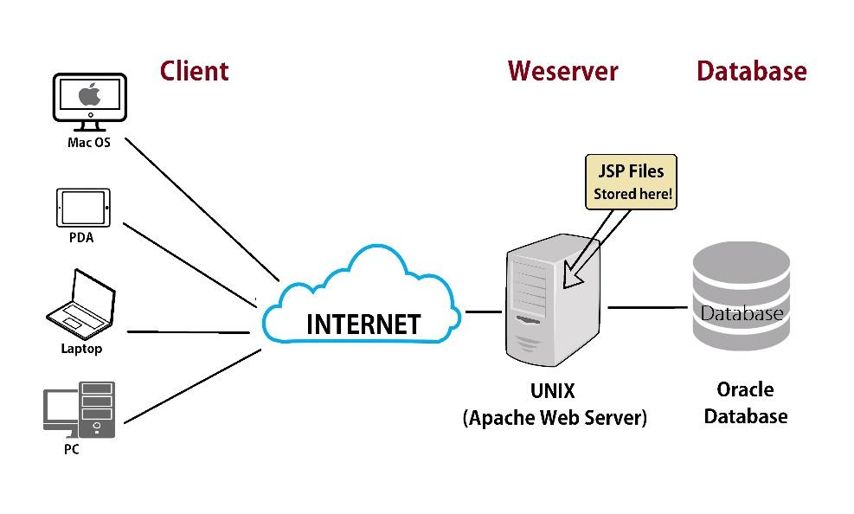
https://informationq.com/wp-content/uploads/2017/12/What-is-a-Web-Server.jpg

Concluzie – Clientul și serverul sunt două concepte de bază în programarea web. Un client este un program utilizat de utilizator pentru a trimite cereri către un server web, cum ar fi un browser pe care îl utilizați pentru a vizualiza paginile web. Un server este un program care asteapta cereri de la clienti si le raspunde cu informatii relevante, cum ar fi pagina web pe care incercati sa o incarcati. Clientul și serverul funcționează, de obicei, în combinație, cu clientul care trimite cereri către server și serverul care răspunde.
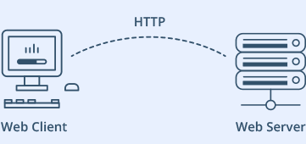
https://lastminuteengineers.b-cdn.net/wp-content/uploads/arduino/HTTP-Web-Server-Client-Illustration.png

Funcția principală a unui server web este de a stoca conținutul paginilor web, al aplicațiilor web etc., de a primi și procesa cererile venite de la clienți (browser-uri) și de a răspunde la aceste solicitări prin trimiterea de conținut relevant către client. Pe măsură ce tehnologia avansează, conținutul paginilor web devine din ce în ce mai variat, iar funcțiile și capacitățile serverelor web se extind odată cu aceasta. Dacă funcțiile lor au fost odată limitate la furnizarea de text și imagini la cerere, astăzi sunt folosite pentru a stoca și a servi tot felul de aplicații complexe, cum ar fi serviciile web, panourile de control, rețelele sociale și multe altele.
Protocolul principal prin care cererile sunt primite și conținutul este numit HTTP – Hypertext Transfer Protocol. Acesta este protocolul prin care browserele și serverele web comunică și prin care paginile ajung la computerele noastre.
Un format de bază al paginilor web este HTML – Hypertext Markup Language. Browserele interpretează HTML și redă conținutul paginilor.

TEORIA REFERITOARE LA UNITATEA 3.1.2
Un nume de domeniu este numele pe care utilizatorii îl introduc în bara de adrese a browserului pentru a încărca o pagină web. De exemplu: facebook.com. Numele domeniului este numele site-ului dvs. și este adresa la care utilizatorii de internet pot accesa site-ul dvs.
Numele de domeniu este folosit pentru a găsi și identifica computere pe Internet. Computerele folosesc adrese IP, care sunt o serie de numere. Cu toate acestea, este dificil pentru oameni să-și amintească șiruri de numere. Din acest motiv, numele de domeniu au fost dezvoltate și utilizate pentru a identifica obiecte de pe Internet în loc să memoreze adresele IP.
Numele de domeniu trebuie să fie înregistrat înainte de a-l putea utiliza. Fiecare nume de domeniu este unic. Nu există două site-uri web care să aibă același nume de domeniu.
Fiecare nume de domeniu are o extensie care este vizibilă în extrema dreaptă a numelui. De exemplu com, org. net, eu, bg, se, lv, etc.

Concluzie!
Un nume de domeniu va permite utilizatorilor dvs. să vă găsească rapid și ușor pe internet. Acesta va deveni parte a identității dvs. corporative și va oferi serviciului dvs. un loc clar definit și unic pe web. Fiecare nume de domeniu este unic și ne duce la o anumită adresă IP care găzduiește un site web, un blog sau un serviciu online.
Numele de domeniu ar trebui să fie scurt și ușor de reținut.

E important! Alegerea unui domeniu
- Domeniul ar trebui să fie scurt, astfel încât să poată fi ușor amintit și scris.
Cu cât numele pe care îl alegeți este mai scurt, cu atât utilizatorii dvs. vă vor găsi mai ușor pe World Wide Web. Cu toate acestea, această regulă nu ar trebui, de asemenea, să fie abuzată, deoarece înregistrarea combinațiilor scurte, dar lipsite de sens, cu greu ar contribui la popularitatea site-ului dvs. web.
- Să fie ușor de reținut și să nu provoace confuzie atunci când ortografie.
- Numele de domeniu ar trebui să ofere o idee despre conținutul site-ului și să fie imaginea afacerii dvs. pe internet.
- Extensia domeniului –.com,.net,.bg,.guru,.clothing,.holdings,.org sau altele.
Fără îndoială, cea mai populară extensie pe Internet în acest moment este.com. Aceasta înseamnă că, dacă vindeți adidași și site-ul dvs. se numește maratonki.com și concurentul dvs. este maratonki.net, utilizatorii sunt mai predispuși să vă listeze mai întâi domeniul.
În cazul în care creați un site comercial, cel mai bine este să păstrați numele în mai multe extensii, cu toate cele mai populare, cum ar fi.com,.net,.info,.eu și altele. Costul unui nume de domeniu merită, având în vedere că utilizatorii vor deschide site-ul dvs. numai indiferent de extensia pe care o introduc.
Unele extensii naționale s-ar putea lega în mod semnificativ cu numele site-ului dvs. și, astfel, ar putea obține un sunet original și memorabil.
- Includeți domeniul în strategia dvs. de marketing.
În cazul în care site-ul dvs. este orientat spre afaceri (de exemplu, magazin online, mass-media online, portal sau site-ul web reprezentativ al companiei dvs.), cel mai bine este să faceți alegerea domeniului parte din strategia dvs. generală de marketing. Includeți numele de domeniu sau numele de domeniu, luând în considerare numele de produse pe care le veți împinge și exact cu ce doriți ca utilizatorii dvs. să asocieze compania dvs.
Greșeli în alegerea unui domeniu.
- Prea mult timp un nume;
- O ortografie care poate fi ușor de confundat – darkknight.com (cu darknight.com);
- Includerea numerelor ca înlocuitor al literelor – 4anti.bg;
- Litere duble - piknikkraiteb.net/kasmett.bg;
- Linii – day-visam.eu.
Recomandare: numele de domeniu este legătura dintre încercările dvs. de a accesa un site și încărcarea efectivă a site-ului. Dacă îți confunzi clienții, ei vor renunța și s-ar putea să nu mai încerce niciodată.

De aceea, numele site-ului dvs. ar trebui să fie:
- Scurt, precis, clar, ușor de citit, pronunțat și ortografic;
- Nu există caractere care pot fi ratate sau confuze;
- Fără litere duble.

Check out acest scurt nume de domeniu video - https://www.youtube.com/watch?v=Y4cRx19nhJk

Exerciții și/sau întrebări pentru auto-REFLECȚIE
Adevărat/fals
- Este serverul web programul la care se conectează browserul nostru web pentru a descărca fișiere pe un site web?
A) da
B) nu
- Apache este un server web?
A) da
B) nu
- Este browserul web un client web?
A) da
B) nu
- Este adevărat declarația – Clientul și serverul lucrează de obicei în combinație, cu clientul care trimite cereri către server și serverul răspunzând?
A) da
B) nu
- Este adevărat că serverul web stochează conținutul paginilor web, al aplicațiilor web etc. provenind de la clienți și răspunde acestor solicitări prin trimiterea conținutului relevant către client?
A) da
B) nu
- Este adevărat că numele de domeniu este numele companiei dvs.?
A) da
B) nu
- Pot două site-uri să aibă același nume de domeniu?
A) da
B) nu
- Includerea numerelor ca înlocuitor al literelor este corectă atunci când alegeți un nume pentru un doyen?
- Un nume de domeniu poate avea o singură extensie?
A) da
B) nu
- Pot integra o imagine în numele domeniului?
A) da
B) nu
Autoreflecție
- Vizionați acest videoclip - https://www.youtube.com/watch?v=vl8lu4qJ_OQ
Gândiți-vă de ce este important ca marketingul online să aleagă numele de domeniu potrivit?
Sugerați cel puțin trei nume pentru un nume de domeniu pentru un magazin online care va oferi, de exemplu, piese auto.
- Utilizați acest link https://domainwheel.com/
Scrieți câteva cuvinte cheie pentru numele de domeniu și magazinul online – de exemplu – piese auto, nume de țară etc. Uitați-vă la sugestiile pe care le aveți și le comparați cu sugestiile dvs. din exercițiul anterior. Care sunt cele mai bune sugestii?

RESURSE SUPLIMENTARE: VIDEOCLIPURI ȘI/SAU LINK-URI UTILE
- Înțelegerea clienților și a serverelor - https://www.linkedin.com/learning/introduction-to-web-design-and-development-14628245/understanding-clients-and-servers
- Ce sunt serverele web și cum funcționează acestea - https://www.youtube.com/watch?v=JhpUch6lWMw

Resurse pentru auto-învățare
- Server web - https://www.tutorialspoint.com/internet_technologies/pdf/web_servers.pdf
- Introducere în Web Servers - http://gecnilokheri.ac.in/GPContent/Ifunit%204.pdf
- Instrumente și servicii internet - https://www.academia.edu/35913406/Internet_Tools_and_Services_Lecture_Notes
- 10 greșeli de evitat atunci când alegeți un nume de domeniu - https://www.icdsoft.com/blog/10-mistakes-to-avoid-when-choosing-a-domain/
- Ghidul începătorului: Ce este un nume de domeniu și cum funcționează domeniile? — https://www.wpbeginner.com/beginners-guide/beginners-guide-what-is-a-domain-name-and-how-do-domains-work/

Informații utile pentru WBL
Învățarea la locul de muncă poate fi organizată într-o companie de găzduire, studio de web design, companie IT etc. Scopul acestui lucru este de a oferi cursanților posibilitatea de a aplica cunoștințele și noile competențe într-un mediu de lucru real.
Învățarea la locul de muncă poate include:
- Monitorizarea activității
- Mentorat în carieră
- Concursuri legate de carieră
- Interviuri informative
- Stagii plătite
- Stagii neremunerate
- Atelier
- Învățarea serviciului
- Întreprinderi conduse de studenți
- Experiență simulată la locul de muncă
- Experiență de muncă remunerată
- Experiență profesională neremunerată
- Voluntariat
- Tururi/excursii la locul de muncă

Referințe
- https://informationq.com/wp-content/uploads/2017/12/What-is-a-Web-Server
- https://lastminuteengineers.b-cdn.net/wp-content/uploads/arduino/HTTP-Web-Server-Client
- https://www.youtube.com/watch?v=Y4cRx19nhJk
- https://www.youtube.com/watch?v=vl8lu4qJ_OQ
- https://domainwheel.com/
- https://www.wintac.org/topic-areas/pre-employment-transition-services/overview/work-based-learning-experiences

SCURTĂ INTRODUCERE LA LECȚIA 3.2: Instrumente de plată electronice și sisteme de plată
Transferul de bani se referă, în esență, la transferul electronic de bani inițiat de o persoană către alta.
Instrumentele electronice de plată (IEP) permit accesul la banii înregistrați sau stocați electronic și permit efectuarea depozitelor, a transferurilor, a retragerilor de numerar, a încărcării și descărcării în numerar și a altor tranzacții prin mijloace electronice sau prin alte mijloace tehnice.
Utilizarea instrumentelor electronice de plată (IEP) este necesară deoarece acestea sporesc calitatea serviciilor în bănci, rezolvă probleme tehnice, personale și organizatorice legate de intermedierea plăților.
Numele unităților pentru lecția 3.2:
Unitatea 3.2.1 Remitere. Participanți, documente și condiții
Unitatea 3.2.2 Instrumente de plată electronice. Monedă electronică. Sisteme de plăți

TEORIA REFERITOARE LA UNITATEA 3.2.1
Un transfer de bani este un serviciu de plată prin care fondurile sunt puse la dispoziție de către plătitor, fără a se deschide conturi de plăți în numele plătitorului sau al beneficiarului plății, cu unicul scop de a transfera suma relevantă către beneficiarul plății sau către un alt prestator de servicii de plată care acționează în numele beneficiarului plății și/sau în cazul în care aceste fonduri sunt primite în numele beneficiarului plății și sunt la dispoziția acestuia.

Conținutul unui ordin de plată:
Ordinul de plată pentru un transfer de bani disponibil în BGN
Conține:
1. numele plătitorului;
2. adresa plătitorului, inclusiv țara plătitorului;
Identificatorul unic al plătitorului sau al contului său de plăți;
4. numele destinatarului;
Un identificator unic al beneficiarului plății sau al contului său de plăți;
6. valoarea operațiunii de plată;
7. moneda operațiunii de plată;
Motivul 8;
9. explicații suplimentare;
10. data depunerii ordinului de plată;
11. semnătura plătitorului

Concluzie!
Transferul de bani se referă, în esență, la transferul electronic de bani inițiat de o persoană către alta.

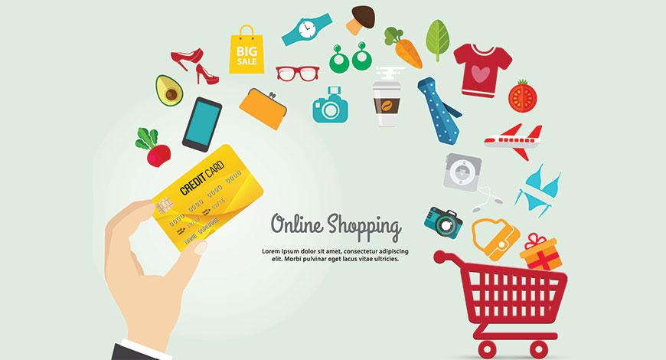
https://static.businessworld.in/article/article_extra_large_image/1482912143_74fMeI_emoney-st.jpg
Tipuri de transferuri de bani:
- Interbancară
- Intrabancar
- Locală
- Internațională
- Credit
- Debit
Exemple de transferuri bancare online:
Revolut este o aplicație mobilă care este o bancă virtuală. Este alternativa la conturile pe care le aveți în băncile bulgare și străine din întreaga lume. Acesta face transferurile internaționale de bani rapid, ușor și competitiv la prețuri pentru toate valute majore.
Paysera – compania Fintech oferă transferuri instant în EUR la transferuri de bani în BGN, USD, GBP, PLN și alte valute. Cu un cont gratuit multi-valută la Paysera, puteți trimite bani în străinătate în peste 20 de valute, finalizați transferuri internaționale cu taxe mici și gestionați banii într-un singur loc.
Wise este o companie care își propune să facă transferurile internaționale mai echitabile și mai ieftine. Un utilizator care dorește să trimită fonduri transferă suma într-un cont Wise din aceeași țară, iar apoi Wise transferă suma corespunzătoare din contul său din țara destinatarului în contul destinatarului. Sistemul se bazează pe transferuri locale gratuite sau foarte ieftine în cazul în care banii nu părăsesc niciodată frontiera și, astfel, evită taxele bancare costisitoare.
iCard este o companie bulgară de monedă electronică care operează pe piețele locale și internaționale. Cu ajutorul Planului standard de portofel digital al iCard, puteți trimite atât transferuri SEPA, cât și transferuri SWIFT. Compania oferă tarife competitive pentru transferurile SWIFT și taxe fixe reduse pentru SEPA, precum și posibilitatea de a trimite și primi bani în afara opțiunilor tradiționale SWIFT și SEPA.
PayPal este un sistem intermediar de plăți online, care este adesea utilizat de proprietarii de afaceri mici sau freelanceri care caută metode ieftine și convenabile de plăți și transferuri internaționale. Compania funcționează rapid, ușor și în întreaga lume.
TransferGo este un serviciu internațional de transfer de bani popular la nivel mondial. Marele său avantaj este viteza. Unele transferuri de bani pot ajunge în mai puțin de 30 de minute.
E important! Măsuri de securitate
Înainte de a face alegerea finală, verificați dacă compania îndeplinește cerințele de reglementare. Este important să-și cerceteze reputația și recenziile utilizatorilor. Comparați comisioanele de transfer și ratele de schimb, orice taxe de conversie și alte taxe suplimentare pentru anumite servicii sau opțiuni, cum ar fi pentru un transfer expres sau o modalitate de a primi banii.
Aveți grijă de securitatea dvs. prin utilizarea unui site web securizat sau a unei aplicații mobile. Căutați prefixul „https” din URL și verificați o pictogramă de securitate, cum ar fi un lacăt, care indică faptul că site-ul este criptat. Nu împărtășiți informațiile dvs. personale sau financiare cu străinii. Atunci când trimiteți bani online, asigurați-vă că utilizați un site web sau o aplicație sigură și introduceți informațiile numai atunci când vi se solicită.
Avantajele companiilor internaționale de transfer de bani față de bănci:
— Taxe – companiile internaționale de transfer de bani percep, de obicei, taxe mai mici decât băncile pentru transferurile bancare internaționale. Cu toate acestea, comisioanele pentru ambele tipuri de transferuri variază în funcție de serviciul sau banca specifică și de suma fondurilor transferate;
— Documentație – băncile necesită mult mai multă documentație decât furnizorii internaționali de transferuri de bani. În plus față de procesul de înregistrare, băncile pot solicita documentația pentru fiecare transfer, iar majoritatea acestora își fac clienții să vină la fața locului pentru a confirma sume mai mari;
— Cursuri de schimb – atât companiile internaționale de transfer de bani, cât și băncile oferă cursuri de schimb diferite pentru conversia unei monede în alta, dar cele dintâi sunt adesea mai ieftine în acest sens. Este important să se compare cursurile de schimb oferite de diferite companii pentru a găsi cea mai bună rată;
Viteza – companiile internaționale de transfer de bani oferă adesea timpi de transfer mai rapizi decât băncile pentru transferurile bancare internaționale, deși timpul real de transfer poate varia în funcție de serviciu și de țările implicate;
— Metode de plată – Companiile internaționale de transfer de bani oferă, de obicei, o gamă mai largă de metode de plată, cum ar fi cardurile de credit și platformele de plată online, pe lângă conturile bancare. Băncile, în general, vă permit doar să finanțați un transfer bancar internațional cu un cont bancar;
— Opțiuni pentru destinatar – Majoritatea companiilor internaționale de transfer de bani oferă o varietate de opțiuni pentru modul în care destinatarul primește banii, cum ar fi depunerea directă într-un cont bancar sau primirea de numerar la fața locului. Băncile permit, de obicei, ca banii să fie primiți doar într-un cont bancar.

TEORIA REFERITOARE LA UNITATEA 3.2.2
Instrumentele electronice de plată (IEP) permit accesul la banii înregistrați sau stocați electronic și permit efectuarea depozitelor, a transferurilor, a retragerilor de numerar, a încărcării și descărcării în numerar și a altor tranzacții prin mijloace electronice sau prin alte mijloace tehnice.
Utilizarea instrumentelor electronice de plată (IEP) este necesară deoarece acestea sporesc calitatea serviciilor în bănci, rezolvă probleme tehnice, personale și organizatorice legate de intermedierea plăților.
Tipuri de instrumente de plată electronice:
- Instrumente de plată cu acces la distanță care permit accesul la fonduri în conturi bancare prin intermediul unui card bancar și al unei aplicații de plată bancară electronică.
- Instrumentele de monedă electronică, a căror utilizare necesită un contract între emitent și titularul autorizat.
Exemple de EPI:
Un card de plată bancar este un EPI sub forma unui card de plastic pe care informațiile sunt înregistrate electronic. Următoarele tranzacții pot fi efectuate utilizându-l și dispozitivele terminale:
- Retragerea de numerar;
- Plata pentru bunuri și servicii și primirea de numerar;
- Plata bunurilor și serviciilor, precum și transferul între conturi prin POS virtual;
- Transferul între conturi;
- Operațiuni de referință și alte operațiuni de plată și neplată.
- Emitenții de carduri bancare sunt băncile centrale la care această activitate este inclusă în licența lor bancară emisă.
Monedă electronică
Banii electronici sunt bani care sunt schimbați doar electronic. De obicei, acest lucru implică utilizarea rețelelor de calculatoare, a internetului și a sistemelor de stocare digitală.
În conformitate cu Raportul Basel al Băncii Reglementelor Internaționale, Directiva 2000/46/CE a Parlamentului European și a Consiliului din 18 septembrie 2000 privind inițierea, desfășurarea și supravegherea activității instituțiilor emitente de monedă electronică: „monedă electronică” înseamnă valoarea monetară reprezentată de o creanță asupra emitentului care: este stocat pe un suport electronic; este emis împotriva primirii de fonduri cu o valoare nu mai mică decât cea a valorii monetare emise; este acceptat ca mijloc de plată de către alte întreprinderi decât emitentul.
Principalele caracteristici ale monedei electronice:
- Reprezintă o valoare monetară printr-o datorie față de emitent;
- Pot fi stocate pe dispozitive electronice;
- Sunt susținute de mijloace de schimb recunoscute legal, adică de bani emise de banca centrală a țării;
- Să includă un mecanism de plată în avans a valorii;
- Sunt convertibile în bani ai băncii centrale;
- Acesta poate fi utilizat pentru plăți nu numai cu emitentul.
Sistemul de plăți cuprinde ordinea și organizarea tuturor plăților din țară.Acesta evoluează constant și se îmbunătățește, în special în prezent. Sunt introduse cele mai moderne tehnici și tehnologii, în urma cărora predomină plățile din cont în cont.
Dezvoltarea și electronizarea sistemului de plăți în condiții moderne conține o serie de contradicții și dificultăți.Aceste tehnici și tehnologii moderne sunt costisitoare și provoacă probleme în implementarea lor, în special în băncile mici.Ele reduc securitatea într-o anumită măsură și creează riscuri de furt din conturile bancare.
Interesant! Moneda euro digitală
Introducerea monedei euro digitale ar putea contribui la digitalizare și ne-ar putea ajuta să răspundem nevoilor și preferințelor publicului în ceea ce privește plățile. Digitalizarea ar putea, la rândul său, să contribuie la creșterea economică.
Un alt avantaj este faptul că moneda euro digitală ar consolida reziliența banilor noștri în fața evoluțiilor tehnologice nereglementate din sectorul bancar și financiar, cum ar fi criptoactivele și opțiunile de plată alternative care nu utilizează serviciile principalelor sisteme de carduri, ceea ce ar putea perturba stabilitatea financiară.
Bitcoin, Ethereum, Tether și alte criptomonede nu sunt bani. Tot felul de criptoactive au fost create peste tot în lume în ultimii ani. Acestea sunt, de asemenea, cunoscute sub numele de „criptocurrencies”. Cu toate acestea, numele lor este înșelător deoarece nu îndeplinesc cele trei funcții ale banilor: pentru a fi un mediu de schimb fiabil, un depozit de valoare și o unitate de cont.
În plus, aceste active nu sunt garantate și gestionate de o instituție centrală. Nu aveți nici o garanție că le veți putea schimba pentru bani atunci când aveți nevoie.
Chiar și așa-numitele „monede stabile”, care sunt o încercare de a utiliza active digitale mai puțin volatile, folosind tehnologii similare, nu sunt la fel de stabile cum s-a afirmat. Valoarea lor se bazează exclusiv pe promisiunea unei întreprinderi private. Pe lângă faptul că tranzacțiile sunt lente și costisitoare, emitenții de „monede stabile” nu precizează clar cum le puteți utiliza. Cu siguranță nu-ți poți plăti cheltuielile zilnice cu ele.

Exerciții și/sau întrebări pentru auto-REFLECȚIE
Adevărat/fals
- Transferul de bani se referă, în esență, la transferul electronic de bani inițiat de o persoană către alta. Adevărat/fals
- Instrumentele electronice de plată permit accesul la banii înregistrați sau stocați electronic și permit depozite, transferuri, retrageri de numerar. Adevărat/fals
- Un ordin de plată va fi utilizat pentru transferul de bani. Adevărat/fals
- Banii electronici sunt bani care sunt schimbați doar electronic. Adevărat/fals
- Banii electronici pot fi stocați pe dispozitive electronice. Adevărat/fals

autoreflecție
Consultați acest videoclip - https://www.youtube.com/watch?v=YXs-y6B1z-k
Luați în considerare avantajele banilor virtuali și ale unui cont bancar.
RESURSE SUPLIMENTARE: VIDEOCLIPURI ȘI/SAU LINK-URI UTILE
- Monedă electronică - https://www.ecb.europa.eu/stats/money_credit_banking/electronic_money/html/index.en.html
- Moneda electronică – normele UE promovează concurența și inovarea în domeniul serviciilor de monedă electronică - https://finance.ec.europa.eu/consumer-finance-and-payments/payment-services/e-money_en

Resurse pentru auto-învățare
- Cele mai recente tehnologii de plată - https://www.youtube.com/watch?v=jd2iciT5Rzo
- Modul în care blockchain-ul schimbă banii și afacerile - https://www.youtube.com/watch?v=Pl8OlkkwRpc
- Ce sunt banii electronici (e-money)? — https://www.wallstreetmojo.com/electronic-money/
- Monedă electronică - https://corporatefinanceinstitute.com/resources/economics/electronic-money/
- Explicată: diferența dintre criptomonede și moneda digitală - https://www.businesstoday.in/technology/story/explained-the-difference-between-cryptocurrency-and-digital-currency-321216-2022-02-02

Informații utile pentru WBL
Învățarea la locul de muncă poate fi organizată într-o bancă, instituție financiară. Scopul acestui lucru este de a oferi cursanților posibilitatea, într-un mediu de lucru real, de a aplica cunoștințele și noile abilități.
Învățarea la locul de muncă poate include:
- Monitorizarea activității
- Mentorat în carieră
- Concursuri legate de carieră
- Interviuri informative
- Stagii plătite
- Stagii neremunerate
- Atelier
- Învățarea serviciului
- Întreprinderi conduse de studenți
- Experiență simulată la locul de muncă
- Experiență de muncă remunerată
- Experiență profesională neremunerată
- Voluntariat
- Tururi/excursii la locul de muncă
Referințe
- https://www.ecb.europa.eu/ecb/educational/explainers/html/digital_euro_central_bank_money.bg.html
- https://www.businessworld.in/article/E-money-The-Future-Of-Money/28-12-2016-110395/
- https://www.skrill.com/en/skrill-news/inside-skrill/how-does-electronic-money-actually-work/

SCURTĂ INTRODUCERE LA LECȚIA 3.3: Document electronic și semnătura electronică.
Unul sau două paragrafe scurte – legate de rezultatele învățării.
Un document electronic este o declarație electronică înregistrată pe un suport magnetic, optic sau pe alt suport care poate fi reprodus. Un document electronic diferă de programele de calculator și alte fișiere informatice prin faptul că este conținutul care este important și poate fi utilizat atât electronic, cât și reprodus pe un ecran, pe hârtie sau pe alt suport. În cazul documentelor electronice, se iau măsuri speciale pentru a le proteja și pentru a autentifica calitatea lor de autor – de exemplu, o semnătură electronică.
Numele unităților pentru lecția 3.3:
(Acestea sunt ca capitolele pentru a împărți întreaga lecție în biți mici, astfel încât să se evite prea mult defilare în PLATFORM)
Unitatea 3.3.1 Cadrul de reglementare, tehnologia și actorii.
Unitatea 3.3.2 Furnizorii de servicii de certificare.

TEORIA REFERITOARE LA UNITATEA 3.3.1
Un document electronic este o declarație electronică înregistrată pe un suport magnetic, optic sau pe alt suport care poate fi reprodus. Un document electronic diferă de programele de calculator și alte fișiere informatice prin faptul că este conținutul care este important și poate fi utilizat atât electronic, cât și reprodus pe un ecran, pe hârtie sau pe alt suport.
Documentul electronic este sub forma unei imagini digitale sau a unui fișier text de calculator care poate fi reprodus dacă se dorește. Cu toate acestea, apar dificultăți cu diferitele formate de fișiere, tabele de coduri etc. Chiar și mai multe probleme apar la citirea fișierelor create cu diverse editori de text, foi de calcul și programe grafice. Pentru a evita acest lucru, fișierele sunt salvate în formate comune sau universale – cele care sunt compatibile cu multe dispozitive.
Lucrul cu documente electronice reduce semnificativ costul procesării și stocării documentelor și accelerează procesul de recuperare. În plus, acestea pot fi schimbate cu mare viteză – de exemplu, pe Internet. Cu toate acestea, acest lucru ridică problema autentificării autorului documentului, precum și a documentului în sine, și anume dacă autorul documentului este într-adevăr cine pretinde că este și dacă au fost aduse modificări documentului primit de la trimiterea acestuia. Într-un document convențional (pe hârtie) aceste probleme sunt rezolvate prin faptul că documentul și semnătura olografă a autorului sunt strâns legate de mediul fizic (hârtia). În documentele electronice nu există o astfel de legătură. Prin urmare, se iau măsuri speciale pentru a le proteja și pentru a autentifica calitatea lor de autor – de exemplu, o semnătură electronică.
„Semnăturăelectronică”înseamnă orice informație în format electronic adăugată la o declarație electronică sau asociată în mod logic cu o declarație electronică pentru a stabili calitatea sa de autor.
Tipuri de semnături electronice:
- Semnături electronice simple/de bază
- Semnături electronice avansate
- Semnături electronice calificate
O semnătură electronică simplă/de bază este orice informație în formă electronică adăugată sau asociată logic cu o declarație electronică pentru a stabili calitatea sa de autor. Prin urmare, pot fi utilizate diferite soluții tehnice pentru aplicarea unei semnături electronice obișnuite pentru a permite identificarea persoanei, cum ar fi introducerea unui nume și a unei parole.
O semnătură electronică avansată care:
- permite identificarea autorului;
- este conectată în mod unic cu autorul;
- a fost creată prin mijloace exclusiv sub controlul autorului și
- este legată de declarația electronică într-un mod care asigură detectarea oricăror modificări ulterioare.
O semnătură electronică calificată are sensul unei semnături olografe.
Asigură autenticitatea și irevocabilitatea documentelor electronice semnate. Un document semnat rămâne semnat indiferent dacă îl stocați pe suport magnetic, optic sau de alt tip, indiferent dacă îl trimiteți prin e-mail sau îl accesați prin Internet.
Aplicarea unei semnături electronice înseamnă că:
- se identifică ca autor al documentului electronic
- este de acord cu conținutul documentului
- protejează documentul de modificările ulterioare
O semnătură electronică calificată este o semnătură electronică în conformitate cu articolul 3 alineatul (12) din Regulamentul (UE) nr. 910/2014. „Semnătură electronică calificată” înseamnă o semnătură electronică avansată care este creată de un dispozitiv calificat de creare a semnăturii electronice și care se bazează pe un certificat de semnătură electronică calificat.
„Certificat de semnătură electronică calificat” înseamnă un certificat de semnătură electronică eliberat de un prestator de servicii de certificare calificat.
Certificatul de semnătură electronică calificată conține informații despre semnatar (titularul) și entitatea juridică cu care este asociat, cum ar fi:
- Numele 8 numele unei companii sau al unei organizații
- Numărul de identificare (sau numărul de identificare al unui străin)
- Codul unic de identificare – UIC (deținătorul este legat de o entitate juridică)
- Adresa
- Alte date
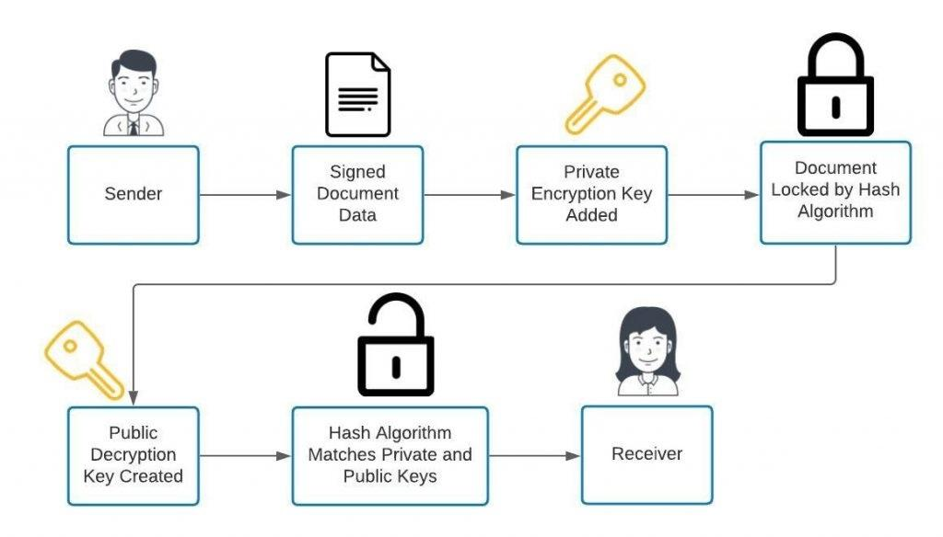
https://dlan3xcpo7oaf.cloudfront.net/wp-content/uploads/2021/02/Digital-Signature-Flow-Chart.jpeg

TEORIA REFERITOARE LA UNITATEA 3.3.2
Serviciile de certificare electronică sunt serviciile de certificare în sensul
Articolul 3 alineatul (16) din Regulamentul (UE) nr. 910/2014 —
- „Serviciu de certificare” înseamnă un serviciu electronic, furnizat de obicei contra cost, care constă în:
(a) crearea, verificarea și validarea semnăturilor electronice, a sigiliilor electronice sau a mărcilor temporale electronice, a serviciilor de poștă recomandată electronică și a certificatelor aferente serviciilor respective; sau
(b) crearea, verificarea și validarea certificatelor de autentificare a site-ului web; sau
stocarea semnăturilor, sigiliilor sau certificatelor electronice referitoare la serviciile respective;
- „Furnizor de servicii de certificare” înseamnă o persoană fizică sau juridică care furnizează unul sau mai multe servicii de certificare în calitate de furnizor de servicii de certificare calificate sau necalificate.
- „furnizor de servicii de certificare calificat” înseamnă un prestator de servicii de certificare care furnizează unul sau mai multe servicii de certificare calificate și care a obținut statutul calificat de la o autoritate de supraveghere;

Prestatorii de servicii de certificare își desfășoară activitățile prin:
- să mențină fondurile disponibile pentru a permite desfășurarea activităților în conformitate cu cerințele prezentei legi;
- se asigură pe durata activităților lor împotriva daunelor rezultate din neîndeplinirea obligațiilor care le revin în temeiul prezentei legi;
- dispun de echipamente și tehnologii tehnice care asigură fiabilitatea sistemelor utilizate și securitatea tehnică și criptografică a proceselor desfășurate prin intermediul acestora;
- să mențină personalul cu expertiza, experiența și calificările necesare pentru desfășurarea activității, în special în domeniul tehnologiei avansate de semnătură electronică, precum și o bună cunoaștere a procedurilor de securitate;
- să prevadă calendarul exact al emiterii, suspendării, reluării și încetării certificatelor;
- să asigure măsuri împotriva falsificării certificatelor și confidențialității datelor accesate în procesul de creare a semnăturilor;
- utilizați sisteme fiabile pentru stocarea și gestionarea certificatelor pe care le furnizează:
- numai personalul autorizat în mod corespunzător are acces la modificări;
- stabilirea autenticității și a valabilității certificatelor;
- accesul restricționat la certificatele publicate;
- apariția unor probleme tehnice de securitate ar trebui adusă imediat la cunoștința personalului de serviciu;
- expirarea certificatului încetează capacitatea de validare a cheii private;
- să prevadă suspendarea imediată și rezilierea certificatelor;
- Un furnizor de servicii de certificare nu poate utiliza informațiile pe care le deține în alte scopuri decât cele legate de activitatea sa. Acesta poate furniza terților doar informațiile conținute în certificate.

Exerciții și/sau întrebări pentru auto-REFLECȚIE
Adevărat/fals
- Un document electronic este o declarație electronică înregistrată pe un suport magnetic, optic sau pe alt suport care poate fi reprodus. Adevărat/False
- Documentul electronic este sub forma unei imagini digitale sau a unui fișier text de calculator. Adevărat/fals
- „Semnătură electronică” înseamnă orice informație în format electronic adăugată la o declarație electronică sau asociată în mod logic cu o declarație electronică pentru a stabili calitatea sa de autor. Adevărat/fals
- Introducerea unui nume de utilizator și a unei parole poate fi o simplă semnătură electronică. Adevărat/fals
- Serviciile de certificare electronică sunt serviciile de certificare în sensul articolului 3 alineatul (16) din Regulamentul (UE) nr. 910/2014. Adevărat/fals
autoreflecție
Consultați acest videoclip - https://www.youtube.com/watch?v=UiVdgRX8iro
Luați în considerare beneficiile unei semnături digitale bazate pe cloud.

RESURSE SUPLIMENTARE: VIDEOCLIPURI ȘI/SAU LINK-URI UTILE
- Ce este documentul electronic - https://www.youtube.com/watch?v=IXeNzfBYi6o
- Ce sunt semnăturile digitale? — https://www.youtube.com/watch?v=s22eJ1eVLTU

Resurse pentru auto-învățare
- semnătura electronică. Crearea și verificarea semnăturilor electronice în conformitate cu standardele europene - https://ec.europa.eu/digital-building-blocks/wikis/display/DIGITAL/eSignature
- Înțelegerea semnăturilor digitale – https://www.docusign.com/how-it-works/electronic-signature/digital-signature/digital-signature-faq
- Semnături și certificate digitale – https://support.microsoft.com/en-gb/office/digital-signatures-and-certificates-8186cd15-e7ac-4a16-8597-22bd163e8e96
- Care sunt beneficiile semnăturilor digitale? — https://www.adobe.com/sign/digital-signatures.html
- Ce sunt e-docs? — https://www.adobe.com/sign/esignature-resources/edoc.html

Informații utile pentru WBL
Învățarea la locul de muncă poate fi organizată într-o instituție financiară. Scopul acestui lucru este de a oferi cursanților posibilitatea de a aplica cunoștințele și noile competențe într-un mediu de lucru real.
Învățarea la locul de muncă poate include:
- Monitorizarea activității
- Mentorat în carieră
- Concursuri legate de carieră
- Interviuri informative
- Stagii plătite
- Stagii neremunerate
- Atelier
- Învățarea serviciului
- Întreprinderi conduse de studenți
- Experiență simulată la locul de muncă
- Experiență de muncă remunerată
- Experiență profesională neremunerată
- Voluntariat
- Tururi/excursii la locul de muncă

Referințe
- Regulamentul (UE) nr. 910/2014 al Parlamentului European și al Consiliului din 23 iulie 2014 privind serviciile de identificare și certificare electronică pentru tranzacțiile electronice pe piața internă și de abrogare a Directivei 1999/93/CE - https://eur-lex.europa.eu/legal-content/BG/TXT/?uri=CELEX%3A32014R0910
- https://www.b-trust.bg/electronic-signatures/what-is-electronic-signature
- Semnături digitale - https://cloud.google.com/kms/docs/digital-signatures

SCURTĂ INTRODUCERE LA LECȚIA 3.4: CRM (Customer Relationship Management) și SEO (Search Engine Optimization)
Managementul relatiilor cu clientii (CRM) este o strategie pe care companiile o folosesc pentru a gestiona interactiunile cu clientii si perspectivele. CRM ajuta organizatiile sa eficientizeze procesele, sa construiasca relatii cu clientii, sa creasca vanzarile, sa imbunatateasca serviciul pentru clienti si sa creasca profitabilitatea.
Optimizarea motorului de căutare este un set de practici tehnice și de conținut care vizează alinierea unei pagini web cu algoritmul de clasificare al unui motor de căutare, astfel încât să poată fi ușor găsit, accesat cu crawlere, indexat și afișat în SERP pentru interogări relevante.
Numele unităților pentru lecția 3.4:
(Acestea sunt ca capitolele pentru a împărți întreaga lecție în biți mici, astfel încât să se evite prea mult defilare în PLATFORM)
Unitatea 3.4.1 CRM (Managementul relațiilor cu clienții)
Unitatea 3.4.2 SEO (Optimizarea motorului de căutare)

TEORIA REFERITOARE LA UNITATEA 3.4.1
CE ÎNSEAMNĂ CRM?
Abrevierea CRM înseamnă Customer Relationship Management, care se traduce în Managementul Relațiilor cu Clienții. CRM se referă la aplicații, metode și funcții de Internet care ajută companiile să gestioneze, să construiască și să mențină relațiile cu clienții. În acest sens, CRM este o strategie sau un instrument în marketingul online pentru a se adresa clienților, a genera lead-uri, a atrage clienți și a proiecta sistematic relații cu clienții. CRM ajută să păstreze legătura cu clienții, să facă procesele de publicitate independente prin automatizarea marketingului, să optimizeze procesele și, astfel, să crească profitabilitatea. Acest lucru se face folosind un sistem CRM, un instrument care oferă multiple funcționalități – inclusiv managementul clienților și al vânzărilor.
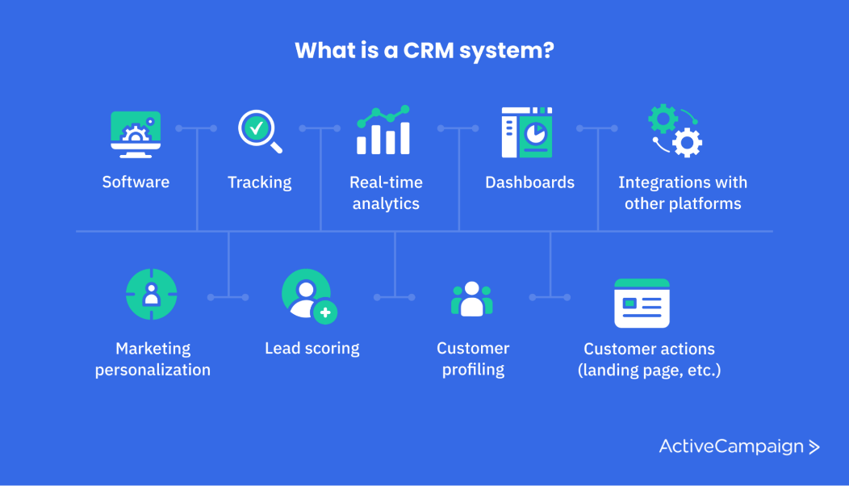
https://www.activecampaign.com/wp-content/uploads/2022/04/what-is-a-crm.png
De exemplu, o companie poate utiliza un sistem de management al conținutului pentru a compila o bază de date care conține date detaliate privind relația cu clienții și cu clienții. Apelurile sunt salvate, notele clienților sunt luate, istoricul vânzărilor poate fi vizualizat, pentru a numi câteva exemple de aplicații. Diferite departamente ale companiei au acces la aceste informații, astfel încât aceste date să poată fi utilizate și evaluate pentru marketingul online și alte campanii de marketing, pentru publicitatea produselor și pentru vânzări, de exemplu.
CE OFERĂ SISTEMELE CRM
Sistemele CRM facilitează colaborarea internă, automatizează fluxurile de lucru și fac informațiile clienților accesibile rapid.
De obicei, mai multe persoane sau departamente ale unei companii sunt implicate în abordarea și achiziționarea clienților. Acest lucru este valabil pentru vânzări, marketing clasic, marketing online, precum și asistență și asistență pentru clienți. Informațiile pot fi schimbate și procesele deja finalizate pot fi înregistrate în baza de date.
Cu CRM, informațiile despre clienți sunt disponibile tuturor participanților în timp util. Marketingul, asistența și vânzările vor găsi toate informațiile necesare despre clienți în sistemul de management al conținutului (CMS) atunci când aceștia intră în contact cu clienții și potențialii clienți. Acest lucru se aplică datelor de contact, precum și cotațiilor, achizițiilor care au fost deja efectuate, facturilor, apelurilor telefonice, istoricului comenzilor, e-mailurilor, campaniilor de marketing, cazurilor de servicii și altor date stocate ale clienților.
DE CE CRM-UL ESTE ATÂT DE IMPORTANT
Construirea de relații pe termen lung cu clienții este esențială pentru o companie de succes. Dar atragerea clienților este mult mai dificilă și, mai presus de toate, mai costisitoare decât îngrijirea unui client existent. Clienții devin mulțumiți atunci când companiile reușesc să depășească așteptările clienților. Acest lucru este posibil fie cu un produs excelent, servicii de înaltă calitate sau servicii excepționale care ies în evidență față de cele ale concurenței. În mod ideal, clienții fac recomandări și se dezvoltă în așa-numiți ambasadori de brand. Cu CRM, există numeroase oportunități de a aduna informații valoroase despre clienți și de a aprofunda loialitatea clienților. Din aceasta, pot fi derivate măsuri eficiente de fidelizare a clienților.
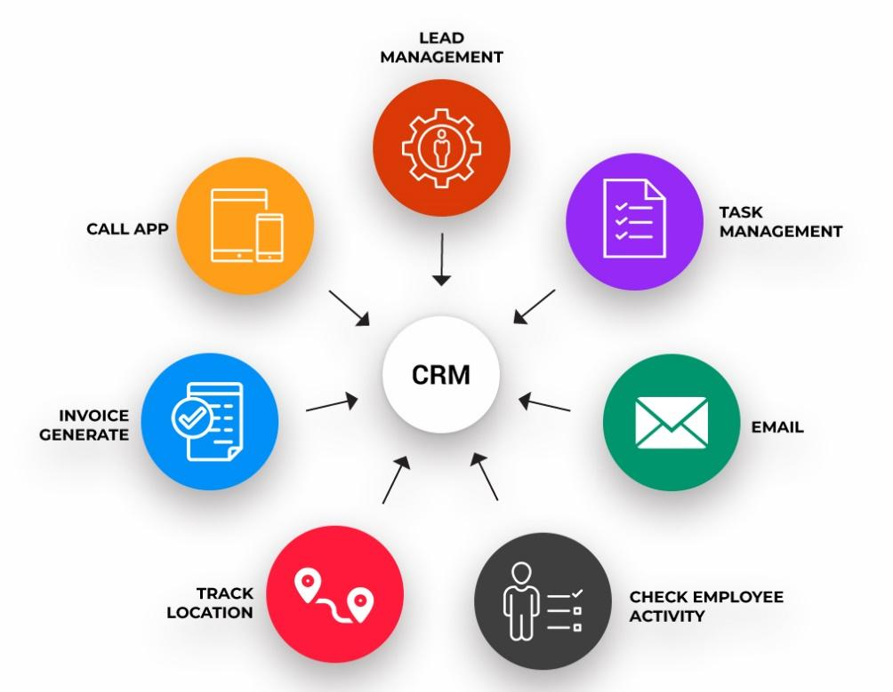
https://variablesoft.com/CrmContent/img/data-collection.jpg
Practic, sistemul CRM este un punct central de colectare. Aici, toate informațiile despre clienți și prospecte sunt colectate și stocate astfel încât interacțiunile cu clienții să poată fi urmărite și aceste date să poată fi utilizate într-o varietate de moduri în întreaga companie.
Cu un sistem CRM, toate cererile de servicii, toate detaliile de contact și preferințele clienților în prezent și în trecut sunt întotdeauna la îndemână.
Sistemul CRM înregistrează fiecare contact efectuat prin e-mail sau apel telefonic, precum și note suplimentare. Se pot programa programări și se pot organiza următorii pași. În acest fel, nu se creează doar o istorie a contactelor. De asemenea, se asigură că nu se pierde nicio oportunitate de a tranzacționa sau de a pre-extinde contul clientului.
Cu un sistem CRM, companiile cunosc mai bine nevoile clienților lor, facilitând identificarea oportunităților de vânzare încrucișată și up-selling. Acest lucru oferă companiilor oportunități mai bune de a obține mai multe comenzi de la clienții existenți.
DIFERITELE TIPURI DE SISTEME CRM
Există trei tipuri diferite de sisteme CRM: server, cloud și desktop. Sistemul desktop este potrivit numai pentru utilizatorii individuali. O versiune electronică a unui dulap de depunere rulant este o condiție prealabilă pentru gestionarea contactelor cu clienții. Prin urmare, majoritatea companiilor trebuie să aleagă doar între server sau cloud.
Consultați videoclipul - https://www.vtiger.com/bg/what-is-crm/

TEORIA REFERITOARE LA UNITATEA 3.4.2
Optimizarea motorului de căutare este un set de practici tehnice și de conținut care vizează alinierea unei pagini web cu algoritmul de clasificare al unui motor de căutare, astfel încât să poată fi ușor găsit, accesat cu crawlere, indexat și afișat în SERP pentru interogări relevante.
Pentru ca o companie să fie recunoscută online ca marcă, produse și servicii, nu are de ales decât să iasă în evidență pe internet, printre toate celelalte în industria sa. Una dintre modalitățile de a face acest lucru se numește SEO, sau tot ceea ce facem pentru a lua poziții de top în rezultatele motoarelor de căutare organice.
Nevoia de SEO apare ca o consecință a importanței de a lupta pentru clasamente mai mari în rezultatele motoarelor de căutare organice pentru anumite interogări de căutare fără a plăti pentru ea. Sau cel puțin fără a plăti motoarele de căutare.
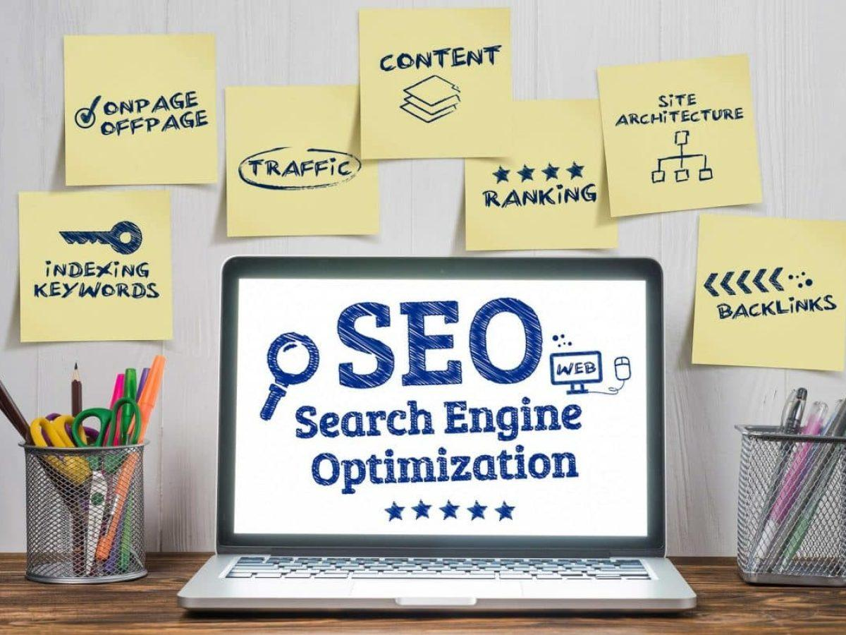
https://digitalbena.com/wp-content/uploads/2021/05/search-engine-optimization-4111000_1920-1-1200x900.jpg
Și de ce este important pentru noi să ne poziționăm în top în paginile cu rezultate organice ale motoarelor de căutare, cum ar fi Google, parțial Bing și altele asemenea? Pentru că, cu cât urcăm mai sus în rezultate, cu atât crește șansele de trafic către paginile site-ului nostru. Cu un site bine structurat, cu conținut valoros, legături interne și externe utile, același trafic va face mai multe conversii (achiziții, rezervări, cereri).
Unul dintre principalele motive pentru care canalul SEO este o parte necesară a mixului dvs. de marketing este că este printre cele mai fiabile și rentabile modalități de a atrage trafic organic pe site-ul dvs. de afaceri. Vizibilitatea dvs. online îmbunătățită nu ar trebui să fie trecută cu vederea, și vom afla despre unele beneficii cheie în următoarele linii:
- SEO creste credibilitatea brandului tau. De fapt, SEO bun și managementul eficient al brandului sunt legate sinergic. Și cu cât fiecare dintre aceste două unități este dezvoltată cu mai multă pricepere, cu atât mai pozitiv o afectează pe cealaltă. Împreună cu aceasta, atunci când apari frecvent în poziții de top pentru cuvinte cheie populare, lasă consumatorilor impresia că ești o afacere pe care se poate baza.
- Traficul SEO este adesea principalul trafic pentru un site web. Desigur, vă puteți baza, de asemenea, pe traficul de pe alte canale digitale, cum ar fi anunțurile Google și social media. Cu toate acestea, efectul durează doar atâta timp cât campaniile sunt active. În același timp, traficul colectat organic este mult mai loial și pe termen lung.
- SEO este o modalitate foarte bună de a auzi vocea utilizatorilor. Acest lucru poate include înțelegerea piețelor întregi și a nișelor, precum și concentrarea asupra intenției din spatele unei interogări de căutare.
Principalul și cel mai utilizat motor de căutare la nivel mondial este Google, urmat de Bing, Yahoo, Yandex și BaiDu. Există multe alte motoare de căutare care sunt utilizate de mai puțini utilizatori, cum ar fi DuckDuckGo, Ecosia, Exalead, Gigablast, Qwant, Sogou și Youdao Chineză.
Distribuția procentuală a utilizării motoarelor de căutare pentru căutările mobile în conformitate cu statisticile începând cu ianuarie 2023 este:
Google – 92,9 % din interogările de căutare online;
Bing – 3,03 % din interogările de căutare online;
Yahoo – 1,22 % din interogările de căutare online;
Yandex – 0,85 % din interogările de căutare online;
Baidu – 0,65 % din interogările de căutare online;
Duckduckgo – 0,58 % din interogările de căutare online;
Când vine vorba de căutările de pe desktop, lucrurile sunt puțin diferite. În urma știrilor despre integrarea viitoare a ChatGPT în rezultatele căutării, Bing își ridică traficul cu până la 9 % în aceeași lună, deși Google rămâne liderul clar cu o cotă de piață de 85 % din căutările pe desktop în ianuarie 2023.
Tehnicile SEO sunt împărțite în trei tipuri principale: optimizare tehnică on-page, off-page și SEO semantic.
- Optimizarea on-Page este un proces dinamic care este verificat și repetat în fiecare săptămână sau cel puțin în fiecare lună.
- În optimizarea OffPage, lucrăm zilnic la programe bazate pe mai multe analize, care sunt descrise în detaliu mai jos.
- Semantica sau continutul unui site web este, de asemenea, un factor cheie in procesul de optimizare.
Toate cele trei procese sunt esențiale pentru a fi puse în aplicare și nu sunt realizate o singură dată, ci sunt monitorizate, construite și adaptate în timp.
SEO – pași de bază pentru un magazin online
- Analiza site-ului, a obiectului și a concurenților.
- Formarea unui nucleu principal cu cuvinte cheie
- Formarea unei structuri largi a sitului
- Formarea unei sarcini de optimizare internă
- Organizarea legăturilor interne
- Optimizarea conținutului
- Lucrul cu un buget de cowling
- Îmbunătățirea gradului de utilizare a site-ului
- Optimizarea site-ului extern
- Creșterea conversiei de la vizitatori la clienți
- Optimizarea treptată a paginilor

Exerciții și/sau întrebări pentru auto-REFLECȚIE
Adevărat/fals
- Acronimul CRM reprezinta managementul relatiilor cu clientii. Adevărat/fals
- CRM vă ajută să rămâneți în contact cu clienții, să faceți procesele publicitare independente prin automatizarea marketingului, să optimizați procesele și astfel să creșteți profitabilitatea. Adevărat/fals
- Prin CRM există numeroase oportunități de a aduna informații valoroase despre clienți și de a aprofunda loialitatea clienților. Adevărat/fals
- Cu un sistem CRM, companiile cunosc mai bine nevoile clienților lor, facilitând identificarea oportunităților de vânzare încrucișată și up-selling. Adevărat/fals
- SEO creste credibilitatea brandului tau. Adevărat/fals
- Principalul și cel mai folosit motor de căutare din întreaga lume este Google. Adevărat/fals
- Tehnicile SEO sunt împărțite în trei tipuri principale: optimizare tehnică on-page, off-page și SEO semantic. Adevărat/fals
autoreflecție
Consultați acest videoclip - https://www.youtube.com/watch?v=CWYeggMHA1U
Luați în considerare care sunt avantajele aplicării abordării.

RESURSE SUPLIMENTARE: VIDEOCLIPURI ȘI/SAU LINK-URI UTILE
- Ce este managementul relatiilor cu clientii? — https://www.youtube.com/watch?v=fbNPq-ZLzMM
- Ce este SEO și cum funcționează - https://www.youtube.com/watch?v=MYE6T_gd7H0

Resurse pentru auto-învățare
- Search Engine Optimization (SEO) Starter Guide – https://developers.google.com/search/docs/fundamentals/seo-starter-guide
- Introducere în principiile SEO – https://www.searchenginejournal.com/seo/
- Cele mai bune instrumente și software SEO (septembrie 2023)- https://www.forbes.com/advisor/business/software/best-seo-software/
- Cele mai bune instrumente SEO - https://www.pcmag.com/picks/the-best-seo-tools
- Introducere în software-ul CRM- https://www.youtube.com/watch?v=sQD7kaZ5h0s

Informații utile pentru WBL
Învățarea la locul de muncă poate fi organizată într-o companie IT. Scopul acestui lucru este de a oferi cursanților posibilitatea de a-și aplica cunoștințele și noile competențe într-un mediu de lucru real.
Învățarea la locul de muncă poate include:
- Monitorizarea activității
- Mentorat în carieră
- Concursuri legate de carieră
- Interviuri informative
- Stagii plătite
- Stagii neremunerate
- Atelier
- Învățarea serviciului
- Întreprinderi conduse de studenți
- Experiență simulată la locul de muncă
- Experiență de muncă remunerată
- Experiență profesională neremunerată
- Voluntariat
- Tururi/excursii la locul de muncă

Referințe
- Ce este software-ul de gestionare a relațiilor cu clienții (CRM)? — https://keap.com/product/what-is-crm
- Ce este SEO – Search Engine Optimization? — https://searchengineland.com/guide/what-is-seo

SCURTĂ INTRODUCERE LA LECȚIA 3.5: Modele de afaceri de comerț electronic
Modelul de e-commerce arată modul în care afacerea dvs. este structurată pentru a ajunge la clienții finali și pentru a face vânzări. Modele diferite permit diferitelor tipuri de companii să-și atingă obiectivele într-un mod optim. Pentru a afla ce model de comerț electronic este potrivit pentru dvs., trebuie să răspundeți la două întrebări:
a. cui o să-i vinzi?
B. Cum te poziționezi?
Răspunzând la aceste întrebări, veți putea determina mai ușor modul în care veți câștiga sau așa-numitul model de venituri.
Există cinci modele de bază, în funcție de cine ești și cine sunt clienții tăi.
Modelul B2C – între întreprinderi și consumatori
Acesta este cel mai comun model de e-commerce. Poate chiar sunteți deja în curs de dezvoltare unul sau doriți să înceapă să o facă. În acest caz, reprezentați o afacere care vinde produse și servicii clienților finali. Este, de asemenea, modelul principal la care toată lumea se gândește atunci când se gândește la comerțul electronic, dar nu este singurul.
Modelul B2B – business-to-business
Dacă sunteți o agenție de marketing digital, un studio de design grafic, chiar și o firmă de contabilitate, vă vindeți serviciile altor companii. Despre aceasta este vorba despre modelul B2B. Principala diferență față de modelul B2C este că baza de clienți este mult mai mică și foarte sensibilă la politicile de prețuri ale partenerilor dumneavoastră.
Modelul D2C – direct pe consumator
Modelul D2C este foarte similar cu B2C, cu excepția faptului că sunteți producătorul efectiv al produselor. În loc să căutați magazine online pentru a vă „transporta” produsele, puteți să vă configurați propriul magazin de comerț electronic. În acest fel, puteți să-l marcați în funcție de propriul dvs. brand și să aveți tot controlul atunci când vine vorba de identitatea de brand și de marketingul digital.
Modelul C2C – consumator-consumator
Acest model a devenit din ce în ce mai popular în ultimii ani, în principal pentru că nu necesită să aveți propriul magazin de comerț electronic. În schimb, platformele terțe sunt utilizate în cazul în care utilizatorii vând utilizatorilor.
Modelul C2B – consumator-întreprindere
Este un model care câștigă avânt. Cele mai intuitive exemple la care vă puteți gândi sunt serviciile de marketing afiliat și freelance. Motivul pentru care modelul câștigă avânt este faptul că salvează întreprinderile o mulțime de investiții necesare pentru a crea produsele și serviciile pe care consumatorii le furnizează. Acesta este un beneficiu enorm, în special pentru întreprinderile mai mici.
Numele unităților pentru Lecția 3.5:
(Acestea sunt ca capitolele pentru a împărți întreaga lecție în biți mici, astfel încât să se evite prea mult defilare în PLATFORM)
Unitatea 3.5.1 Magazin electronic, livrare electronică, e-catalog
Unitatea 3.5.2 Licitație electronică, centru comercial electronic, piață electronică. Piață terță parte, comunitate virtuală, etc.

TEORIA REFERITOARE LA UNITATEA 3.5.1
Comerțul electronic implică relații publice stabilite în legătură cu schimbul de bunuri și servicii prin „mijloace electronice de comunicare”. O astfel de abordare este, de asemenea, în concordanță cu punctul de vedere al experților Organizației Internaționale a Comerțului (OIT), care se bazează pe opinia potrivit căreia comerțul electronic nu există ca ceva separat. Toate tranzacțiile efectuate pe cale electronică nu au alte caracteristici decât să fie mediate prin mijloace electronice de telecomunicații.
Din punct de vedere economic, comerțul electronic este privit ca segmente separate (modele), în funcție de entitățile economice implicate și de formele de interacțiune dintre acestea.
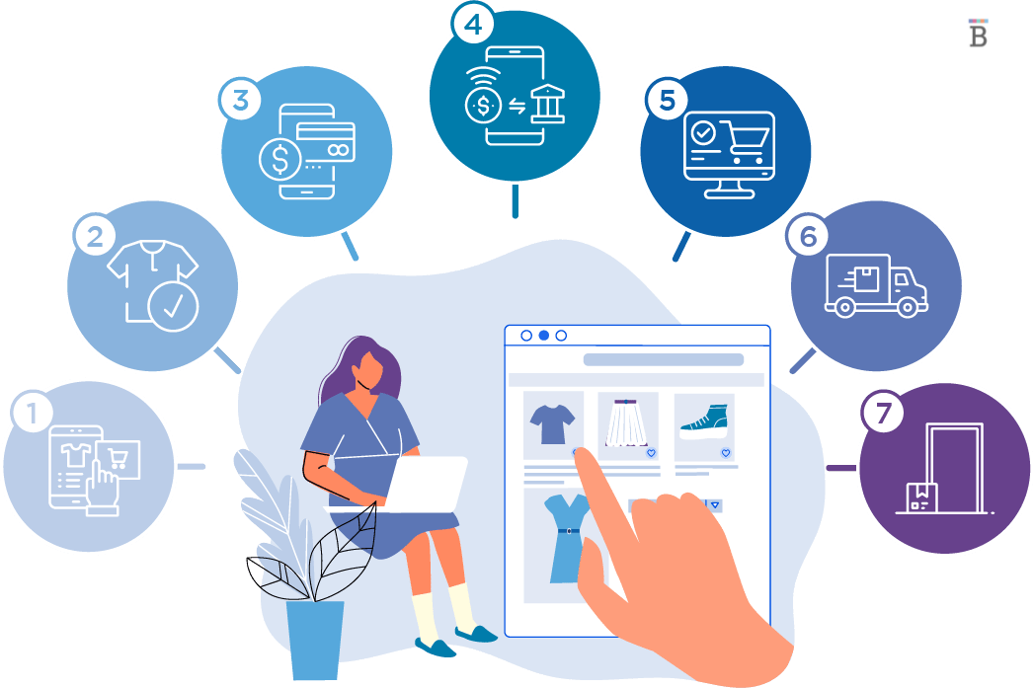

https://images.businessnewsdaily.com/app/uploads/2022/04/04073619/how-ecommerce-works.png
Cele mai populare sisteme de comerț electronic sunt business-to-business (B2B) și business-to-consumer (B2C).
În afară de B2B și B2C clasic, există și alte strategii de e-business, cum ar fi client-la-consumator (B2C). Acestea sunt licitații bazate pe internet. Exemple de astfel de licitații sunt e Bay (www.ebay.com), Yahoo(), OKAZION (www. okazion.bg).
Un alt concept, C2B (întreprindere de consum), poate fi, de asemenea, subliniat, caz în care inițiativa este luată de consumatori sub forma cererii de bunuri și servicii într-un perimetru stabilit de consumator. Un exemplu este site-ul Pricelin.com (www.pricelin.com)
Noile relații de informare se reflectă, de asemenea, în sistemul specific „business-to-state” sau „business-to-guvernamental” (B2G), care stă la baza conceptului de „e-guvernare”.
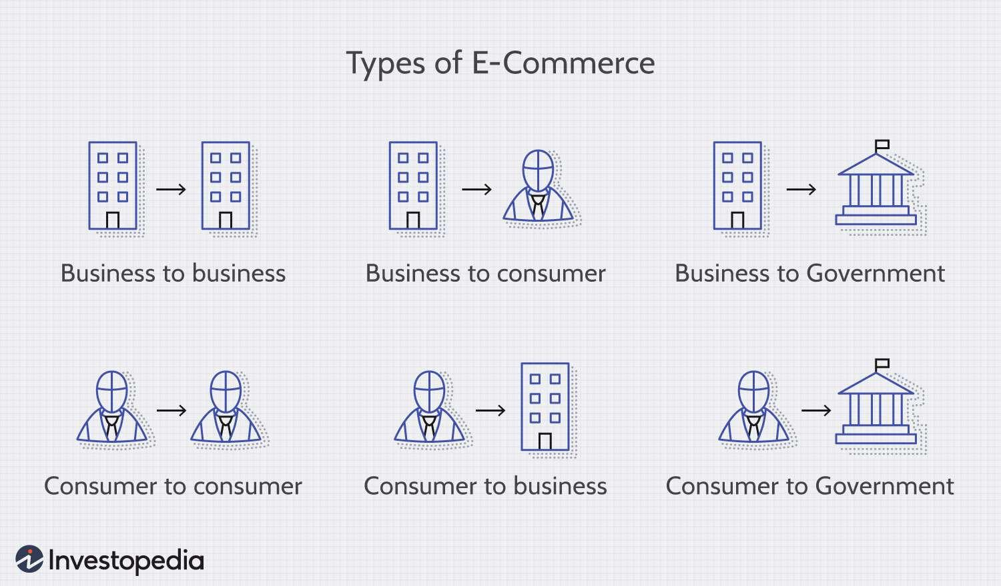

https://www.investopedia.com/thmb/uBCQam26mp6Ng2BoHtZOPjkpXzQ=/1500x0/filters:no_upscale:max_bytes(150000):strip_icc/dotdash_Final_Electronic_Commerce_e-commerce_Jul_2020-175d8f54e6e44dd68f6d50b892eab8c0.jpg
Mediul informațional modern face posibilă amestecarea diferitelor modele. În acest context, este relativ dificil să se definească cadre precise și clare. Cu toate acestea, mai jos voi prezenta câteva dintre cele mai populare modele de afaceri de comerț electronic:
Magazin electronic (E-Shop)
Cel mai adesea, acest termen este folosit pentru a se referi la marketingul pe Internet și, în general, la prezența electronică a unei companii sau organizații – companie, magazin, marcă, produs, serviciu etc. În sensul cel mai larg, magazinul online este creat pentru a promova compania sau produsele sale. Datorită posibilităților tehnologice în creștere, magazinul de internet nu este în nici un fel inferior celui clasic. Beneficiile pentru companii și clienți sunt numeroase, printre care: capacitatea necostisitoare de a avea o prezență non-stop la nivel internațional, reducerea multor costuri, de multe ori deliciind consumatorii cu prețuri finale mai mici, pe lângă o selecție mai largă, informații mai detaliate și mai multă comoditate în cumpărare și livrare.
Pe Internet, un procent destul de mare de site-uri web ale companiei sunt de fapt pentru magazinele online. Pe web, puteți găsi magazine electronice pentru orice, de la vânzarea de mașini până la comandarea buchetelor de flori.
Elementele obligatorii în organizarea magazinului electronic sunt:
- Produse
- Site-ul web (sau prezența într-unul)
- Metoda de plată – definită de obicei ca plată electronică
- Sistem utilizat (dacă există)
- Definirea livrării (preț și timp).
- Elemente suplimentare
Produsele sunt elementul principal care ar trebui să fie prezente într-un site de e-store. Bunurile sau serviciile ar trebui să fie grupate în funcție de anumite atribute, să fie descrise în detaliu și să aibă, de asemenea, prețuri de vânzare. Buna organizare oferă atât o gestionare mai ușoară a magazinului electronic, cât și o mai mare flexibilitate pentru clienți atunci când se ocupă de cataloagele de produse.
Site-ul web. Acest element este, de asemenea, obligatoriu pentru magazinul electronic pentru evidenta
motive. Trebuie avut în vedere faptul că nu este întotdeauna profitabil pentru o companie să
își menține propriul site web. În cele mai multe cazuri, în special pentru întreprinderile mici și mijlocii
o formă de agregare a magazinelor electronice individuale cunoscute sub numele de afaceri
Modele „Săli electronice” sau „Third Party Market”. În primul caz, este
unificarea magazinelor electronice în site-ul WEB, în al doilea – unificarea sub umbrela
o companie bine cunoscută. Cele două modele sunt de natură foarte asemănătoare și sunt de fapt
Derivate din e-magazin. În ambele cazuri, există o singură administrare a site-ului și
în general, utilizarea unui sistem unic de plată.
Indiferent dacă site-ul este pentru un magazin electronic individual sau un grup de ei,
trebuie să îndeplinească anumite cerințe:
— Site-ul web este format dintr-o parte publică și administrativă. Partea publică este
cel vizibil, adică toate produsele sunt plasate pe ea și sunt
efectuați procesele de cumpărare și vânzare.
Partea administrativă este locul în care introduceți și editați
informații despre toate produsele, clienții și comenzile lor. Aici pot
sunt permise doar angajații cu un anumit nivel de acces.
— Partea publică a site-ului web ar trebui să fie orientată „prietenos” către client,
și anume, faptul că persoana în cauză nu întâmpină dificultăți în examinarea și selectarea mărfurilor și
Servicii. Aceasta se obține prin structurarea verticală și orizontală a
informații despre produs. Se folosesc categorii și subcategorii – de
verticala si atributele – orizontala. De exemplu, dacă clientul
căutarea unui laptop cu producător HP și parametri specifici merge la categorie
„calculatoare”, de acolo la categoria „laptop”, apoi introduceți atributele
(producător, tipul și viteza procesorului, cantitatea de RAM etc.). Ca urmare
din filtrare apare produsul dorit. În cele din urmă
motorul de căutare al site-ului trebuie să fie organizat astfel încât clientul să poată
pentru a face reducerile necesare ale bunurilor oferite – de exemplu, în funcție de preț,
anul de fabricație, de către producător, etc.
Metoda de plată. Pe site-ul comerciantului fiecare produs trebuie să fie
prezentat în mod necesar cu prețul său. Mijloacele de
plată. Companiile moderne folosesc sisteme electronice de plată (nu
obligatorie). În acest caz, site-ul oferă acces la instrumentul de plată relevant.
Livrare. Descrierea produsului trebuie să fie însoțită de termenii
de livrare la client – preț și timp de livrare.
Elemente suplimentare. Acestea sunt modulele care sunt legate de ajutor
utilizarea magazinului electronic, întrebări frecvente, contacte etc.
recent, în scopul de a construi încrederea în client, pentru unele comerciale
forumurile sunt organizate pe site-urile unde clienții își exprimă opinia despre serviciu
și să dea recomandări.
Achiziții publice electronice – (achiziții publice electronice)
În termeni simpli, acestea sunt negocierile și activitățile specifice implicate în finalizarea tranzacțiilor pentru furnizarea și livrarea de bunuri și servicii. Toate tipurile de relații pot fi implicate aici – B2B (business-to-business), B2C (business-to-consumer), C2C (consumator-la-consumator), B2G (business-to-guvernamental), pe lângă modelele clasice, diverse sisteme informatice și de rețea sunt incluse aici, cum ar fi date electronice și schimburi de documente pentru planificarea resurselor întreprinderii.

TEORIA REFERITOARE LA UNITATEA 3.5.2
Mall-uri electronice (E-mici)
În mod implicit, acestea sunt un grup de magazine electronice care sunt unite într-un singur site, adesea bine marcate. Uneori, e-micii se specializează într-un domeniu (de exemplu, cărți) și, în alte cazuri, vând totul. Avantajul pentru clienți este că aceștia pot obține informații despre diferite mărci într-un singur loc. Adesea, diferiți comercianți cu amănuntul din aceeași industrie folosesc acest model, mult mai economic. De exemplu: industria nuntilor – aici pot intra diferite magazine din industrie, cum ar fi: ateliere de îmbrăcăminte și costume, magazine de bijuterii, magazine de prăjituri, agenții de catering și de gestionare a evenimentelor, companii de felicitări și invitații, servicii de fotografie etc.
Licitație electronică/licitare electronică (licitație electronică)
Internetul oferă posibilitatea de a aplica mecanisme tradiționale de licitare prin intermediul site-urilor web electronice. În plus față de licitarea pură, o serie de prezentări multimedia ale produselor și serviciilor sunt utilizate aici. Versiunea online oferă sisteme foarte convenabile pentru toate procesele de listare, licitare și finalizare a tranzacțiilor.
Comunitate virtuală
Cheia acestui model este că comunitatea virtuală este construită de clienții și partenerii unei afaceri. Compania asigură un mediu virtual în care clienții sunt parte activă. Acest model funcționează rar pe cont propriu. În cele mai multe cazuri, aceasta este combinată cu modele de afaceri, cum ar fi e-halls, piețe terțe etc.
Piața 3 rd party
Un model care seamănă mult cu sălile electronice. Acest model este relativ nou decât cele două modele enumerate mai sus. Este potrivit pentru întreprinderile care preferă o terță parte să aibă grijă de prezența lor online. „Terții” sunt cei care se ocupă de organizarea întreținerii magazinului web și a catalogului de produse, precum și de diferitele activități asociate cu magazinul electronic – asigurarea imaginii, sistemele de plată, expedierea, servirea comenzilor, securitatea tranzacțiilor și activitățile de servicii pentru clienți.
Platformă comună (platformă de colaborare)
Ideea acestui model de afaceri este de a oferi un mediu de suport și informare pentru colaborarea dintre două companii. Rolul companiei care furnizează platforma comună poate fi axat pe îndeplinirea unor funcții specifice, de exemplu co-proiectare și inginerie, sau sprijinirea unui proiect prin intermediul unei echipe virtuale de consultanți. Oportunitățile de afaceri constau în gestionarea platformei comune (taxe de membru sau de utilizator) și, de asemenea, în vânzarea de instrumente de asistență specializate (pentru proiectare, flux de lucru, prelucrarea documentelor). Exemple ale acestui model de afaceri pot fi găsite în produsele și proiectele rezultate din Global Engineering Network – cum ar fi Deutsche Telekom/GlobanaTMICS și proiectul ESPRIT GENIAL.

Exerciții și/sau întrebări pentru auto-REFLECȚIE
Adevărat/fals
- Business-to-consumer este cel mai comun model de e-commerce. Adevărat/fals
- Un e-shop este un model de afaceri pentru e-commerce. Adevărat/fals
- E-malls sunt un grup de magazine online care sunt unite într-un singur site. Adevărat/fals
- Societatea virtuală este un model de afaceri care este potrivit pentru companiile care preferă o terță parte să aibă grijă de prezența lor online. Adevărat/fals
- O licitație electronică este un tip de e-shop. Adevărat/fals
autoreflecție
Vizionați acest videoclip – Gândiți de două ori înainte de cumpărare – https://www.youtube.com/watch?v=HGQg_nVPEq8
Ce concluzii importante puteți trage despre comerțul online?

RESURSE SUPLIMENTARE: VIDEOCLIPURI ȘI/SAU LINK-URI UTILE
— ECommerce Europe este vocea sectorului european al comerțului digital - https://www.youtube.com/watch?v=jscUB9Eka7s&t=6s
— Conferință online: Rolul comerțului electronic în corelarea digitalizării și a sustenabilității - https://www.youtube.com/watch?v=Xe9OAkDmf68

Resurse pentru auto-învățare
- Comerțul digital al UE - https://trade.ec.europa.eu/access-to-markets/en/content/digital-trade-0
- Directiva privind comerțul electronic - https://eur-lex.europa.eu/legal-content/EN/ALL/?uri=celex:32000L0031
- Comerț electronic - https://www.forbes.com/advisor/business/what-is-ecommerce/
- Comerț electronic - https://www.businessnewsdaily.com/15858-what-is-e-commerce.html
- E-commerce modele și strategii de afaceri și aplicarea sa în e-Learning - https://www.researchgate.net/publication/354177167_E-Commerce_Business_Models_and_Strategies_and_Its_Application_in_E-Learning
- Despachetarea modelelor de afaceri, tendințe și politici de comerț electronic - https://www.oecd.org/digital/ieconomy/unpacking-ecommerce.pdf

Informații utile pentru WBL
Învățarea la locul de muncă poate fi organizată online într-un magazin online sau la fața locului într-un magazin care oferă, de asemenea, vânzări online. Scopul acestui lucru este de a oferi cursanților posibilitatea de a-și aplica noile cunoștințe și abilități într-un mediu de lucru real.
Învățarea la locul de muncă poate include:
- Monitorizarea activității
- Mentorat în carieră
- Concursuri legate de carieră
- Interviuri informative
- Stagii plătite
- Stagii neremunerate
- Atelier
- Învățarea serviciului
- Întreprinderi conduse de studenți
- Experiență simulată la locul de muncă
- Experiență de muncă remunerată
- Experiență profesională neremunerată
- Voluntariat
- Tururi/excursii la locul de muncă

Referințe
- https://trade.ec.europa.eu/access-to-markets/en/content/digital-trade-0
- https://www.investopedia.com/terms/e/ecommerce.asp
- https://www.the-future-of-commerce.com/2020/01/19/what-is-e-commerce-definition-examples/
- Comerțul electronic și modelele sale de afaceri - https://www.academia.edu/72854458/E_Commerce_and_its_Business_Models

